Глава № 2: Химический состав клетки

4. Особенности химического состава клетки.
Клеточные элементы

Известно более 100 химических элементов, как природных, так и полученных искусственно. В составе клеток обнаружено около 90. По процентному содержанию клеточные элементы делятся на три группы:

Макроэлементы | Микроэлементы
Составляют основную массу и количество элементов клетки. К макроэлементам относятся: кислород, углерод, водород, азот, калий, магний, натрий, кальций, железо, сера, хлор и фосфор. На долю кислорода, углерода, водорода и азота приходится около 99 %. Их называют основными органогенными элементами. | Количество в клетке: от 0,001 до 0,000001 %. К их числу принадлежат: йод, бром, цинк, медь, марганец и другие.

Таблица: Среднее содержание
некоторых элементов в клетке (в %):

Элемент | % на сухую массу
Кислород | 65-75
Углерод | 15-20
Водород | 8-10
Азот | 1,5-3
Магний | 0,02-0,09
Натрий | 0,02-0,03
Калий | 0,15-0,4
Сера | 0,15-0,2
Фосфор | 0,2-1
Кальций | 0,04-2
Хлор | 0,05-0.1
Железо | 0,01-0,015
Цинк | 0,0003

Химические элементы участвуют в построении клетки либо в виде ионов, либо в составе соединений. Ионный состав клетки и некоторых внеклеточных жидкостей показан в таблице:

Таблица: Ионный состав жидкостей тела (в микромолях на литр)
Ионы количество | Цитоплазма  мм/л | Плазма крови мм/л | Межклет. жидк.  мм/л
Катионы:
Na⁺ | 10 | 140 | 145
K⁺ | 160 | 5 | 5
Анионы: | Цитоплазма  мм/л | Плазма крови  мм/л | Межклет. жидк.  мм/л
Cl⁻ | 3 | 100 | 115

Видно, что внутри клетки велика концентрация катионов калия. В межклеточной жидкости преобладают ионы натрия и хлора.
Разница в ионах сохраняется все время, пока клетка жива и быстро выравнивается с ее гибелью. И клетка, и организм в целом стремятся поддерживать относительное постоянство ионного состава или ионный гомеостаз. Благодаря гомеостазу даже при значительных изменениях концентрации заряженных частиц в окружающей среде в клетке она остаётся постоянной.
Роль ионов в организме разнообразна:
1). Ионы кальция участвуют в мышечном сокращении и свертывании крови.
2). Ионы кальция, калия и хлора создают разность потенциалов на клеточной мембране (потенциал покоя). Они же обеспечивают возникновение потенциала действия или нервного импульса.
3). Ион магния входит в состав фотосинтетического пигмента хлорофилла.

Вода и ее роль в клетке
Содержание воды значительно превышает количество всех других клеточных веществ. Больше всего воды в молодых клетках до 90 - 95 %.
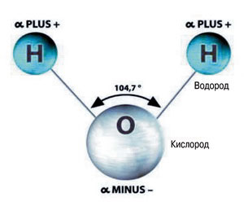Роль и свойства воды теснейшим образом связаны со строением ее молекул. Молекула воды - это диполь, то есть частица, разные полюса которой несут противоположные заряды.
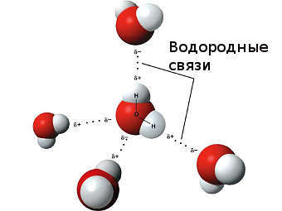
В данном случае электронное облако смещается в сторону атома кислорода, как более электроотрицательного элемента. Он приобретает частичный отрицательный заряд, а атомы водорода - частичный положительный (рис.). Для простоты дипольную молекулу воды часто изображают так: + -. Из-за полярности молекул между ними возникают водородные связи: частично заряженные положительно атомы водорода притягиваются к частично заряженным отрицательно атомам кислорода других молекул воды (рис.). Водородные связи слабые, но многочисленные. Учитывая строение воды, можно объяснить многие ее свойства.
1. Вода - растворитель многих веществ: солей, сахаров, спиртов. Хорошо растворяемые вещества называют гидрофильными (любящими воду): многие соли, кислоты, щёлочи, моносахара. Малорастворимые вещества гидрофобные (боящиеся воды), это липиды, ряд углеводов и солей.
2. Теплоемкость. Вода обладает большой удельной теплоемкостью. Эта величина показывает, какое количество теплоты необходимо, чтобы поднять температуру 1 кг воды на 1⁰ С. Значительная часть энергии нагревания расходуется на разрыв водородных связей. Высокая удельная теплоемкость воды обеспечивает незначительные температурные изменения в клетках. Биохимические реакции идут при стабильной температуре, поэтому без нарушений.
3. Теплота плавления (таяния). Для плавления твердой воды - льда - необходима затрата значительной энергии, поэтому при замерзании вода также отдает много энергии. Это важно, так как уменьшает вероятность замерзания клеточных и межклеточных жидкостей. Кристаллы льда губительны для клеток, ибо разрушают внутриклеточные структуры.
4. Плотность. Вода - единственное вещество, которое в жидком состоянии плотнее, чем в твердом, поэтому лед не тонет. Он плавает на поверхности, а в толще воды продолжается жизнь.
5. Химические свойства. Вода является одним из важнейших веществ клетки. Она - источник водорода и кислорода при фотосинтезе; расщепляет белки, углеводы, жиры (реакции гидролиза). По воде передвигаются питательные вещества, идет восходящий и нисходящий ток жидкости в растениях, газообмен в легких и многое другое.

Органические вещества клетки
Соединения, характерные только для живых организмов, называются органическими. Клетка содержит следующие группы органических веществ:

№ | Название вещества | % в клетке
1. | Белки | до 20 %
2. | Углеводы | 1 - 40 %
3. | Жиры | 1 - 70 %
4. | Нуклеиновые кислоты | 1 - 2 %
5. | Витамины | 0,01 %
6. | Гормоны, АТФ и др. | 0,05 %

5. Химический состав и структура белка

Химический состав белков
Белки, наряду с другими органическими веществами, часто называют макромолекулами из-за большого размера. В большинстве случаев такие молекулы состоят из повторяющихся элементов - мономеров. Образованные мономерами соединения называют полимерами. Виды полимеров в зависимости от расположения мономеров указаны в таблице:
Регулярные полимеры | Нерегулярные полимеры
Cостоят из одинаковых или правильно чередующихся мономеров | Макромолекулы не имеют упорядоченного расположения элементов-мономеров
А-А-А-А-.........-А или А-Б-А-Б-.......-А-Б, где А и Б - обозначение мономеров. | А-А-Б-А-Б-Б-......

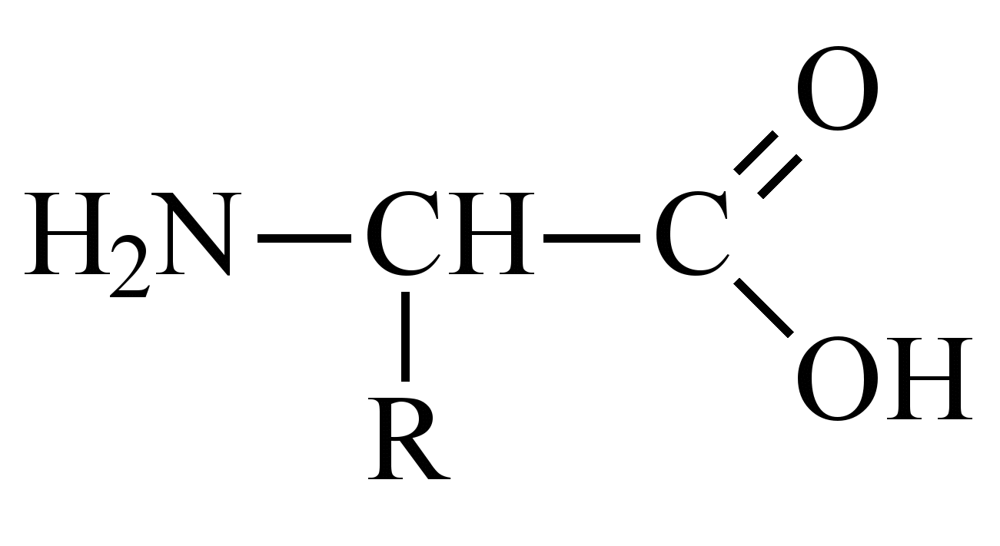
Белки - это нерегулярные полимеры, мономерами которых являются аминокислоты.
Обычно в состав протеинов входят двадцать различных аминокислот. Все аминокислоты имеют аминогруппу -NН₂ и карбоксильную группу –СООН (рис.). Кроме того, есть радикал (R) - группа переменного состава, особенная для каждой аминокислоты (рис.). Большинство аминокислот имеет одну амино- и одну карбоксильную группы. Характеристики аминокислот даны в таблице:
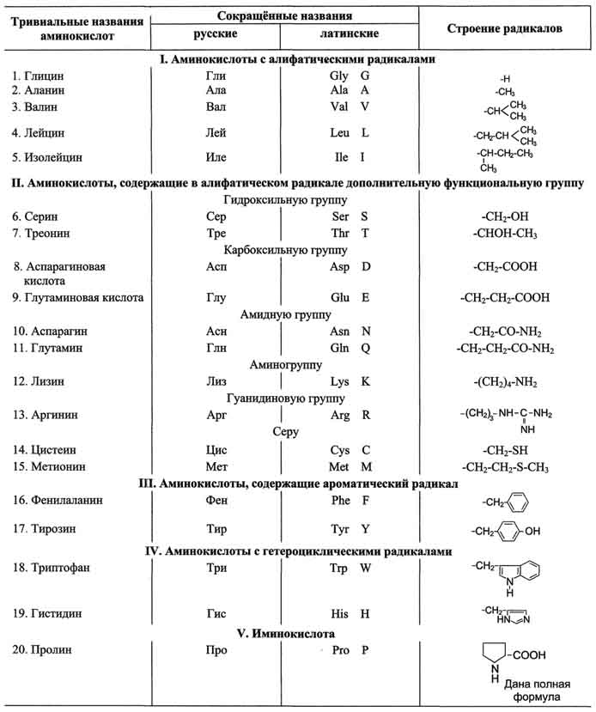
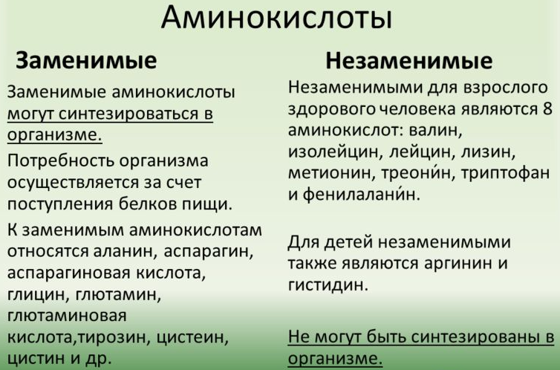
В качестве радикала выступают самые разные группы. В простейшем случае у глицина радикалом является атом водорода, у аланина - это группа СН₃. В состав радикала цистеина входит атом серы и т. д.
Растения способны синтезировать все необходимые им аминокислоты. Животные этого не могут. Некоторые аминокислоты должны поступать с пищей, их называют незаменимыми: валин, лейцин, треонин и некоторые другие (рис.).

Образование пептидной связи
Важнейшее свойство аминокислот - способность соединяться друг с другом. При этом карбоксильная группа одной аминокислоты взаимодействует с аминогруппой другой. Выделяется молекула воды, поэтому реакция носит название конденсации. В итоге получается ковалентная связь между азотом и углеродом, она называется пептидной. Образуется соединение двух аминокислот - дипептид (рис.).
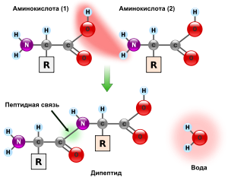
Если к дипептиду присоединяется еще одна аминокислота, получается трипептид. Соединения из «n» аминокислот называют полипептидом или полипептидной цепочкой. Полипептид - это еще не белок, так как он не несет никакой биологической функции. Количество мономеров-аминокислот в составе белков может достигать нескольких тысяч аминокислот.

6. Уровни организации
белковой молекулы

Каждый белок имеет несколько уровней организации (структуры).
1. Первичной структурой является полипептидная цепь. Связи между компонентами-аминокислотами в ней являются ковалентными (пептидными), значит, прочными. Именно первичная структура определяет гигантское разнообразие свойств и видов белков. Ведь количество мономеров и их расположение может быть самым разным.
Таблица: Количество аминокислот в некоторых белках:
№/№ | Название белка | Число АК
1 | Миоглобин | 153
2 | Гемоглобин | 574
3 | Лизоцим | 129
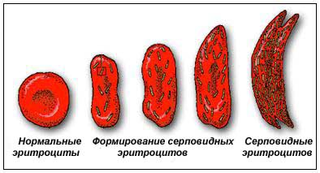
Замена даже одной аминокислоты может привести к тяжёлым последствиям. Например, в случае замены аминокислоты глутамина на аминокислоту валин в молекуле гемоглобина развивается заболевание серповидно-клеточная анемия (рис.). Эритроциты становятся неправильной формы в виде серпа, не могут нормально выполнять свою функцию. Больные отстают в развитии, появляется слабость, развивается желтуха; обычна смерть в раннем возрасте.

Вторичная структура белка
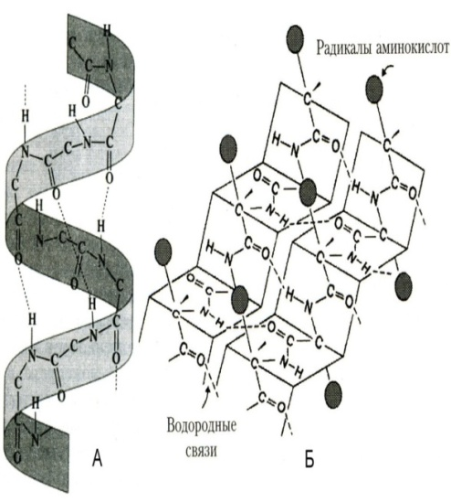
Белковая нить способна приобретать особую геометрическую форму или вторичную структуру. Она образуется многочисленными водородными связями. Водородная связь возникает между атомами водорода в группах -ОН или -NН и атомами кислорода в группе -СО: -ОН---------ОС-.
Различают следующие виды вторичной структуры:
1). Альфа-спираль (α-спираль). В этом случае NН-группа одного аминокислотного остатка взаимодействует с СО-группой четвёртого от него остатка. В результате белковая нить, изгибаясь, формирует спираль (рис. А).
2). Складчатый слой или β-структура. Пептидные цепи или их части располагаются параллельно друг другу, образуя фигуру листа, сложенного гармошкой. Цепи связаны многочисленными водородными связями (рис. Б):

Третичная структура белка
У большинства протеинов полипептидные цепи могут укладываться еще в более сложную структуру - третичную. Основную роль в ее образовании играют все типы связей: водородные, ионные, гидрофобные, дисульфидные:
Дисульфидная связь | Ионная связь | Гидрофобная связь
Образуется между двумя атомами серы, которые есть в радикалах аминокислоты цистеина | Друг с другом взаимодействуют ионизированные участки аминокислот | Связь очень слабая, образуется между неполярными (незаряженными) радикалами
-S---------S- | -СОО⁻----------Н₃N⁺ | -R---------R-
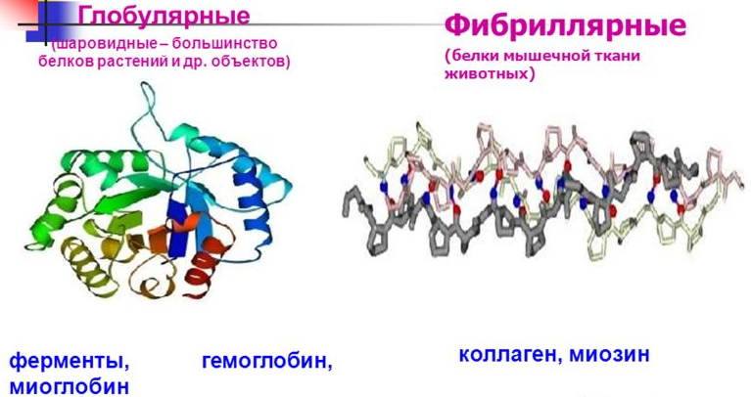
Получается компактная структура - глобула, по форме напоминающая шар или сферу, реже образуются сложные нитевидные или фибриллярные структуры (рис.). К настоящему времени изучена пространственная структура сотен белков. Для этого используется метод ренгеноструктурного анализа. Его суть такова: пучок рентгеновских лучей пропускают через кристалл изучаемого белка. Часть лучей свободно проходит через него, а некоторые отражаются от кристаллических плоскостей с одинаковыми атомами (Эти плоскости действуют подобно зеркалам). Если за кристаллом поместить фотопластинку, на ней появятся пятна разного положения и интенсивности. Анализ расположения пятен помогает определить расположение атомов в молекуле.

Четвертичная структура белка
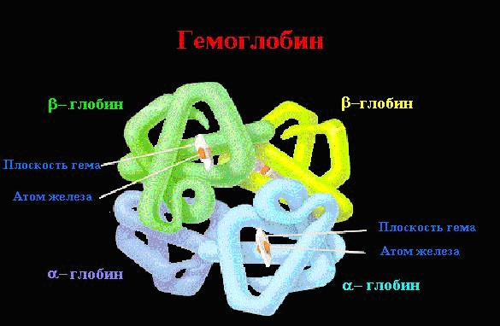
Она есть у белков, состоящих из нескольких полипептидных цепей. В свою очередь, каждая цепь уже имеет форму глобулы, то есть третичную структуру. Несколько таких глобул объединяются за счет ионных, водородных и гидрофобных связей. Когда соединяются две глобулы, получается димер, четыре - тетрамер.
Например, белок гемоглобин состоит из четырех полипептидных цепей, двух α (длинных) и двух β (коротких) (рис.). При определенных условиях кислотности, температуры, ионного состава происходит самосборка цепей в единую молекулу гемоглобина.
Общая схема последовательного перехода белковых структур показана на рисунке:

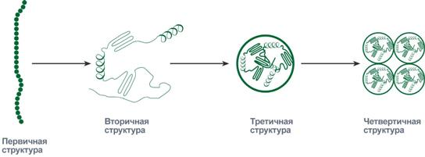

7. Свойства и классификация белков

Масса, размеры и форма белковых молекул
Каждый белок имеет определённую молекулярную массу, как правило, она велика и может достигать миллионов у. е., поэтому белки относят к макромолекулам.

Растворимость белков
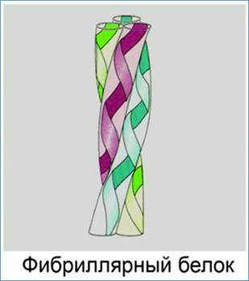
Растворимость протеинов зависит от количества гидрофильных групп, размеров и формы молекул. Хорошо растворимы глобулярные белки, но истинных растворов они не образуют, так как крупные молекулы постепенно оседают. Подобные растворы называют коллоидными или коллоидами. Фибриллярные белки в воде не растворяются. Молекулы других белков вытянуты в длину, их называют фибриллярными. Таков, например, самый распространённый в животном мире белок коллаген. Его молекула состоит из трёх полипептидных цепей, которые перевиты друг с другом и связаны ковалентными связями.

Денатурация и ренатурация белков
Под денатурацией понимают разрушение белковой структуры, кроме первичной. При этом в молекуле рвутся водородные и другие виды связей, остаются только пептидные, белок приобретает форму нити и теряет активность. Денатурацию можно провести различными способами:
а). нагревание; наиболее простой способ денатурации, известен всем по жарке и варке яиц, когда денатурирует яичный белок альбумин.
б). действие кислот, щелочей, растворов солей, которые вызывают разрыв ионных связей из-за изменения кислотности.
в). действие спиртов, фенолов и других органических веществ; на этом основано их применение в качестве дезинфицирующих соединений.
В ряде случаев, когда действие денатурирующего агента снимается, наступает ренатурация: восстановление рабочей структуры. После этого белок вновь может выполнять свои функции (рис.).
Классификация белков

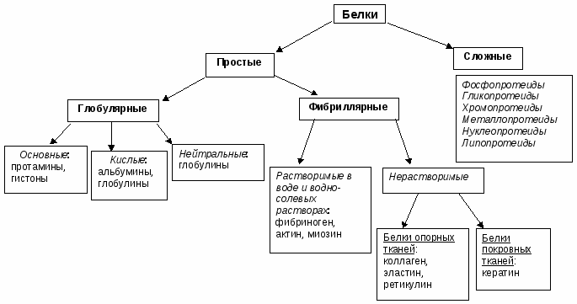
Существуют различные способы классификации белков. Все протеины делятся на простые и сложные. Простые состоят только из аминокислот. К ним, в частности, принадлежат альбумины (яичный альбумин, сывороточный альбумин крови).
Сложные белки состоят из аминокислот и небелковых компонентов. Различают следующие группы сложных белков:

Сложные белки | Небелковые компоненты | Примеры
Металлопротеины | ионы металлов | гемоглобин
Фосфопротеины | фосфорная кислота | молочный казеин
Нуклеопротеины | нуклеиновая кислота | хромосомы
Липопротеины | липиды | компоненты мембран
Гликопротеины | углеводы | муцин слюны
Другая классификация основана на тех функциях, которые белки выполняют в клетке:

Группа белков | Примеры | Выполняемые функции
Транспортные | гемоглобин | перенос кислорода в крови позвоночных
Защитные | фибриноген  иммуноглобулины | преобразуясь в фибрин, способствует свёртыванию крови  обеспечивают иммунитет
Гормоны  (сигнальные) | инсулин, глюкагон | регуляция углеводного обмена
Сократительные | актин, миозин | обеспечивают сокращение мышечных волокон
Ферменты | трипсин  гистидаза | расщепляет белки в пищеварительном канале  отщепляет от гистидина аминогруппу
Структурные | коллаген | компонент соединительной ткани
Запасающие | казеин | входит в состав молока
Токсины | дифтерийный | защита от других видов микроорганизмов
Рецепторные | родопсин | воспринимает действие света в фоторецепторных клетках глаза

8. Белки - ферменты

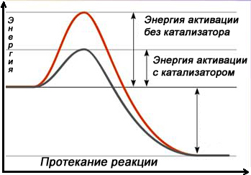
Слово «фермент» в переводе с латинского означает «закваска»; есть второе название для этой группы белков - энзимы. Человек использует ферменты с глубокой древности при выпечке хлеба, производстве пива и вина, выделке кож. Постепенно были заложены основы энзимологии - учения о ферментах, особом разделе биохимии.

Механизм действия ферментов
Чтобы между веществами произошла химическая реакция, они должны обладать некоторой энергией, которую называют энергией активации.
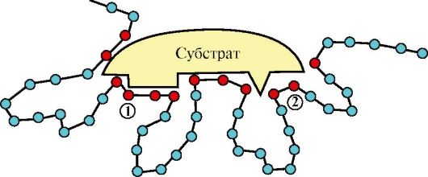
В противном случае молекулы веществ будут сталкиваться, но реакции не будет. Проще всего сообщить веществам дополнительную энергию через нагревание, что и делают в химическом производстве и быту. В клетках организма нагревание невозможно, поэтому природа выбрала другой путь: ускорение реакций посредством снижения энергии активации, что и делают биокатализаторы или ферменты (рис.). Вещество, с которым взаимодействует фермент, называется субстратом. Как правило, фермент - это глобулярный белок, часто состоит из нескольких единиц. Поверхность такой молекулы сложна по конфигурации, имеет ряд выступов и углублений, образованных изгибами полипептидной цепи. Фермент обязательно несёт один или несколько активных центров. Это углубление на поверхности глобулы с различными функциональными группами (рис.).
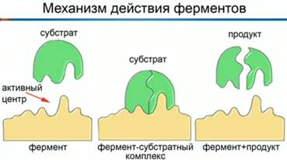
Именно с активным центром взаимодействует вещество-субстрат, который имеет центр связывания для реакции с энзимом. И активный центр, и центр связывания субстрата комплиментарны друг другу, то есть их поверхности подходят друг к другу, как ключ к замку. Поэтому каждый фермент обладает субстратной специфичностью: он ускоряет течение одной, реже нескольких сходных реакций. При взаимодействии фермента и субстрата образуется фермент-субстратный комплекс, он нестабилен и быстро распадается с образованием продуктов реакции и свободной молекулы энзима (рис.).

Влияние внешних условий на скорость
ферментативных реакций
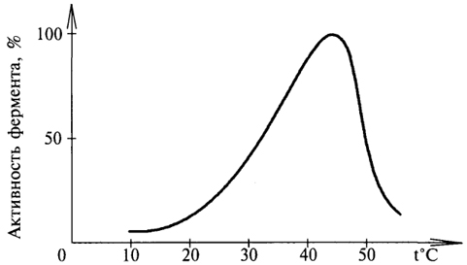
Ферменты могут осуществлять свою работу лишь в узком диапазоне подходящих условий. В противном случае происходит нарушение активного центра и денатурация белка.

Влияние температуры
Согласно правилу Вант-Гоффа, скорость реакции увеличивается вдвое при повышении температуры на каждые 10⁰ С. Однако эта закономерность соблюдается до температуры 50 - 55⁰ С, после чего скорость реакции резко снижается из-за денатурации фермента (рис.).

Влияние кислотности
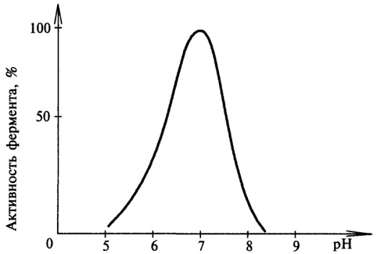
При изменении кислотности среды меняется ионизация различных функциональных групп в активном центре. Это приводит к снижению комплиментарности в системе «субстрат - энзим» и даже изменению конформации всей молекулы. Для каждого фермента есть оптимальное значение рН, снижение или повышение которого приводит к снижению скорости реакции. Большинство ферментов нормально работают при рН 6 - 8, зато трипсин - при рН 2, а щелочная фосфатаза - при рН 11 - 12 (рис.).

Влияние концентрации субстрата
Легко понять, что чем выше будет концентрация субстрата, тем чаще его молекулы будут взаимодействовать с молекулами энзима и, значит, будет выше скорость реакции. Однако при некоторой величине концентрации все молекулы фермента будут находиться во взаимодействии с субстратом, и скорость реакции будет постоянной (рис.).

Влияние концентрации фермента
Чем выше концентрация, тем быстрее скорость реагирования, то есть наблюдается линейная зависимость. Теоретически скорость реакции ограничивается лишь 100 % концентрацией энзима (рис.).

Влияние времени
Если количество фермента и субстрата не меняется, то постепенно скорость реакции будет снижаться из-за денатурации и загрязнению фермента, увеличения скорости обратной реакции.

9. Липиды

Липиды - такие органические вещества, которые отличаются крайним разнообразием химического строения. Обычно дают такое определение: липиды - это соединения, плохо растворимые в воде и других полярных растворителях, зато хорошо растворимые в неполярных органических растворителях. Липиды можно классифицировать следующим образом:

Истинные липиды | Липоиды
жирные кислоты (высшие карбоновые кислоты) | фосфолипиды
нейтральные жиры (триглицериды) | гликолипиды
 | терпены
 | воска

Жирные кислоты
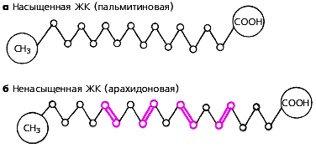
Жирные кислоты содержат одну карбоксильную группу СООН, их общая формула - R-СООН, где R - цепь углеродных атомов, от 14 до 22. В свободном виде в клетке они встречаются редко, чаще в виде промежуточных соединений при обмене липидов.
Различают насыщенные жирные кислоты, которые не несут двойных связей. Из них наиболее распространены: пальмитиновая СН₃(СН₂)₁₄СООН, стеариновая СН₃(СН₂)₁₆СООН. Ненасыщенные кислоты имеют одну или несколько двойных связей, например, олеиновая: СН₃(СН₂)₇-СН=СН-(СН₂)₇-СООН (рис.).
Основное свойство всех жирных кислот - гидрофобность. Длинный углеводный «хвост» отталкивает молекулы воды, он гидрофобен, зато карбоксильная «головка» гидрофильна благодаря диссоциации карбоксильной группы и всегда поворачивается к молекулам воды.

Триглицериды (нейтральные жиры)
Это основные компоненты резервного жира, который откладывается в жировой ткани животных или плодах и семенах ряда растений. У человека местом накопления жира является подкожная жировая клетчатка, сальник и другие места. Нейтральные жиры являются сложными эфирами, так как образуются из спирта - глицерола и жирных кислот (рис.).
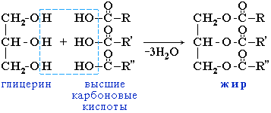
Со спиртом могут взаимодействовать различные жирные кислоты.
1. Жиры включают насыщенные кислоты. Они плавятся при высокой температуре и при обычных условиях твёрдые, например, температура плавления бараньего жира 44 - 45⁰ С, говяжьего - 42 - 43⁰ С.
2. Масла есть у растений, в их состав входят преимущественно ненасыщенные кислоты. Их температура плавления ниже, поэтому в обычных условиях растительные жиры находятся в жидком состоянии. Разнообразие растительных масел велико: подсолнечное, оливковое, горчичное и другие.

Фосфо- и гликолипиды
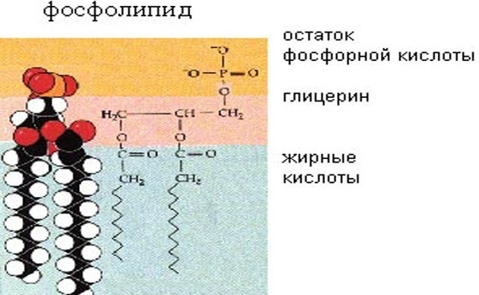
Фосфолипиды имеют в своём составе вместо одной из жирных кислот остаток фосфорной кислоты (рис.). Они являются компонентами всех клеточных мембран, поэтому играют огромную роль в жизнедеятельности клетки и организма в целом. В молекулах гликолипидов одна из жирных кислот замещается на углевод (глюкозу, галактозу и др.). Они также входят в состав мембран.

Другие липиды
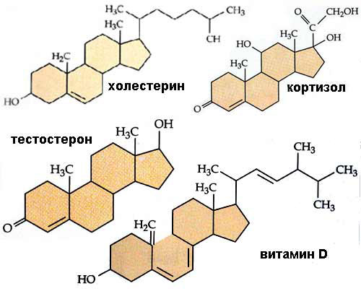
Не менее разнообразны строение и функции стероидов, «ядро» которых имеет 4 углеводных кольца (рис.). Известен холестерин, он является предшественником желчных кислот, половых гормонов, витаминов группы В. Этого соединения много в мембранах клеток головного мозга.
Воска используются животными и растениями, как водоотталкивающие вещества. Например, они покрывают наружный скелет насекомых, паукообразных, листья растений засушливых мест.
Таким образом, липиды выполняют в организме следующие функции:
1. Структурная. Фосфолипиды и гликолипиды образуют билипидный слой биологической мембраны.
2. Энергетическая. При окисления жиров происходит высвобождение большого количества энергии, она и идёт на образование АТФ. Большая часть энергетических запасов организма хранится в форме липидов.
3. Теплоизоляционная и защитная. Откладываются в подкожной клетчатке и вокруг таких органов, как кишечник и почки. Слой жира защищает организм животного от механических повреждений. Подкожный жир обладает низкой теплопроводимостью, он сохраняет тепло, это позволяет животным жить в условиях холодного климата.
4. Водоотталкивающая. Кожу, шерсть и перья покрывает восковой налёт, который оставляет их эластичными и защищает от влаги. Такой слой воска есть и на листьях и плодах различных растений.
5. Регуляторная. Половые гормоны, тестостерон, прогестерон регулируют процессы обмена веществ. Витамин D и производные холестерола играют важную роль в обмене кальция и фосфора. Желчные кислоты участвуют в пищеварении (эмульгирование жиров), а так же и всасывания высших карбоновых кислот.

10. Углеводы

Общие данные
Углеводы - это органические вещества, в состав которых входят углерод, кислород и водород. Общая формула углеводов - С_{х} (Н₂О)_{у}, где х и у могут принимать разное значение. Углеводы широко распространены в органическом мире, особенно среди растений, где они составляют до 80 % клеточной массы. В животной клетке углеводов меньше, до 5 - 7 %. Углеводы делятся на три группы:
а). Моносахариды;
б). Олигосахариды;
в). Полисахариды.

Моносахариды
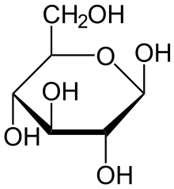
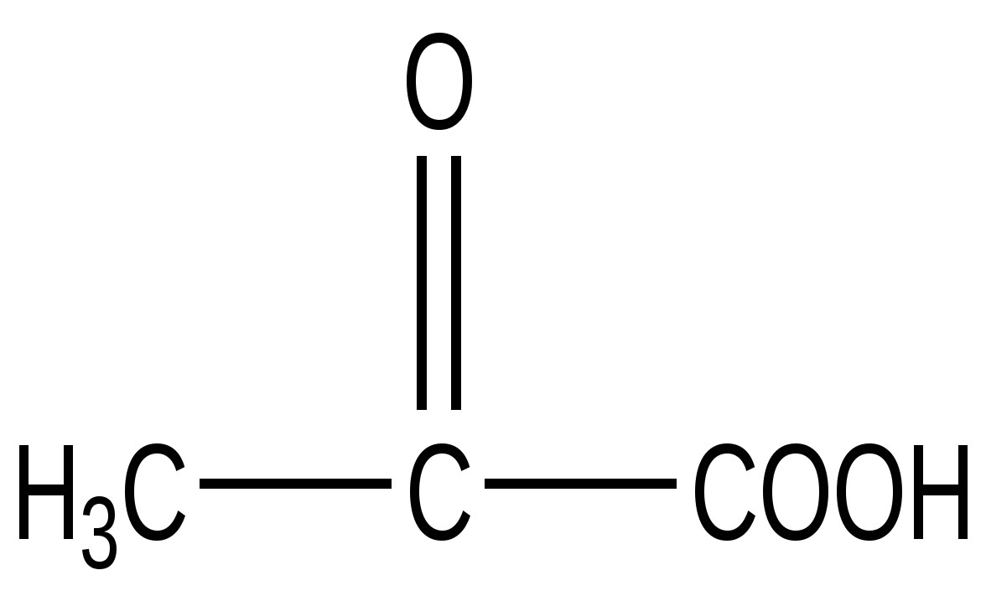
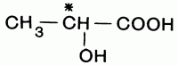
Моносахариды - это простые углеводы, которые состоят из одной молекулы, в химических реакциях они не могут быть разложены на более простые углеводы. По физическим свойствам это твёрдые, кристаллические вещества, хорошо растворимые в воде и сладкие на вкус.
Триозы - наиболее простая по строению группа моносахаров. В клетках большое значение имеют пировиноградная (рис., слева) и молочная кислоты, которые участвуют в обменных процессах. Пентозы играют в органическом мире очень большую роль, особенно рибоза и дезоксирибоза, которые входят в состав нуклеиновых кислот. Из гексоз самыми важными являются три вещества (рис.):
а). Глюкоза (рис.) есть почти во всех организмах. В свободном виде есть и у животных, и у растений, так как выполняет роль основного источника энергии. Нервная ткань в качестве энергетического вещества использует только глюкозу.
б). Фруктоза в большом количестве содержится в плодах, мёде, она также выполняет роль источника энергии, но труднее усваивается и в клетках превращается в глюкозу.
в). Галактоза в свободном виде практически не встречается. Она входит в состав лактозы и некоторых полисахаридов. В печени галактоза превращается в гликоген.
Олигосахариды
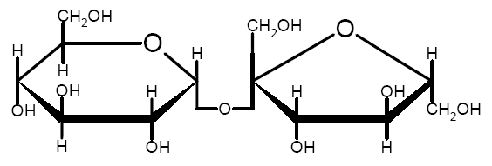
Олигосахара характеризуются тем, что при гидролизе распадаются на два и более моносахарида. Наиболее значимы дисахариды, состоящие из двух остатков моносахаров.
а). Сахароза (тростниковый или свекловичный сахар) (рис.) очень распространена в различных органах растений: семенах, ягодах, клубнях, корнях. Играет важную роль в питании человека.
б). Лактоза (молочный сахар) является важным источником питания для детёнышей зверей, так как входит в состав молока.
в). Мальтоза - это структурный элемент крахмала и гликогена.

Полисахариды
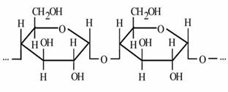
Полисахариды - это макромолекулярные регулярные полимеры, состоящие из большого количества мономеров: моно- или олигосахаридов. К важнейшим полисахарам относятся:
1). Крахмал (рис.) - главное запасное вещество растений. Он откладывается в клетках в виде небольших зёрнышек и расходуется при прорастании семян, клубней, корневищ, при распускании листьев, плодоношении и других процессах, которые требуют большого расхода энергии. Общая формула крахмала: (С₆О₁₀О₅)_{n}. Коллоидный раствор крахмала в быту называют клейстером.
2). Клетчатка (целлюлоза) - основной структурный полисахарид клеточной стенки растений и грибов. Клетчатка образует длинные линейные волокна приблизительно из 10 тыс. остатков глюкозы каждое. Через группы -ОН эти волокна соединяются друг с другом водородными связями. Так получаются целлюлозные фибриллы, очень прочные и химически устойчивые. Поэтому многие растительные ткани тверды, а клетчатка не расщепляется ферментами желудка и тонкого кишечника.
3). Гликоген - это запасной углевод большинства животных, грибов и человека. В значительных количествах содержится в печени, мышцах, сердце и других органах. Гликоген состоит из примерно 20 - 30 тыс. остатков глюкозы и сильно разветвлён. По мере необходимости молекулы гликогена мобилизуются из запасающих органов и распадаются до глюкозы.

Функции углеводов
- Защитная роль у растений. У некоторых растений есть защитные образования (шипы, колючки и др.), состоящие из клеточных стенок мёртвых клеток.
- Структурная функция. Углеводы входят в состав сложных молекул (например, пентозы (рибоза и дезоксирибоза) участвуют в построении АТФ, ДНК и РНК.
- Энергетическая функция. Углеводы служат источником энергии: при окислении 1 грамма углеводов выделяются 4,1 ккал энергии и 0,4 г воды.
- Запасающая функция. Углеводы выступают в качестве запасных питательных веществ: гликоген у животных, крахмал — у растений.

11. Химический состав и строение ДНК

В начале 20 в. стало известно о химическом составе этого вещества, которое сейчас называют дезоксирибонуклеиновой кислотой (ДНК). Позднее, в 50-х гг. прошлого века была найдена рибонуклеиновая кислота (РНК). Тогда же появились данные об участии ДНК в передаче наследственных признаков.
Химический состав ДНК
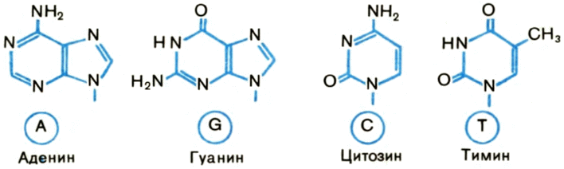
ДНК представляет собой нерегулярный полимер, мономерами которого являются нуклеотиды. Сами нуклеотиды построены из трёх компонентов (рис.):
1). Азотистое основание, их четыре: аденин (А) и гуанин (Г), цитозин (Ц) и тимин (Т).
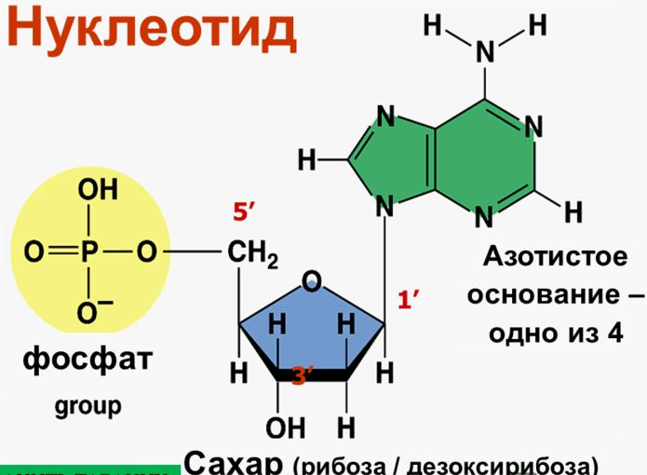
2). Пятиуглеродный сахар дезоксирибоза.
3). Остаток фосфорной кислоты Н₃РО₄.
Нуклеотиды отличаются друг от друга лишь азотистым основанием, то есть их 4 вида: адениновый, гуаниновый, тиминовый, цитозиновый. При соединении двух нуклеотидов получается динуклеотид (не путать с дипептидом!). Реакция идёт через остаток фосфорной кислоты одного нуклеотида и третий атом углерода другого. При соединении сотен и тысяч нуклеотидов получается полинуклеотид (рис.).
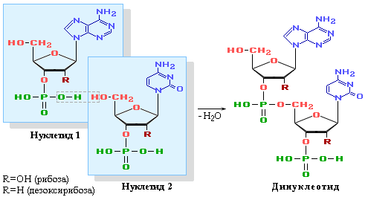
ДНК живых организмов состоят из многих тысяч нуклеотидов. Полинуклеотидную последовательность ДНК называют первичной структурой, её можно представить в виде длинной цепочки: А-Т-А-Ц-Т-Г-Ц-Т-.... Из 4-х нуклеотидов можно построить бесчисленное количество полинуклеотидных цепей, различающихся по длине и составу, то есть по первичной структуре.

12. Вторичная структура ДНК

В конце 40-х - начале 50-х гг. прошлого века было доказано, что именно ДНК является веществом наследственности, что значительно усилило интерес исследователей к изучению её структуры. Этой проблемой занимались многие лаборатории мира, в том числе группа учёных пол руководством Д. Уотсона и Ф. Крика в Кембриджском университете (Англия). В своих исследованиях они использовали правила Чаргаффа, установленные в начале 20 в. американским биохимиком Чаргаффом. Исследуя химический состав ДНК, этот учёный установил следующие закономерность: Число адениновых оснований (А) равно числу тиминовых (Т), а число гуаниновых оснований (Г) совпадает с количеством цитозиновых (Ц): А=Т, Г=Ц.
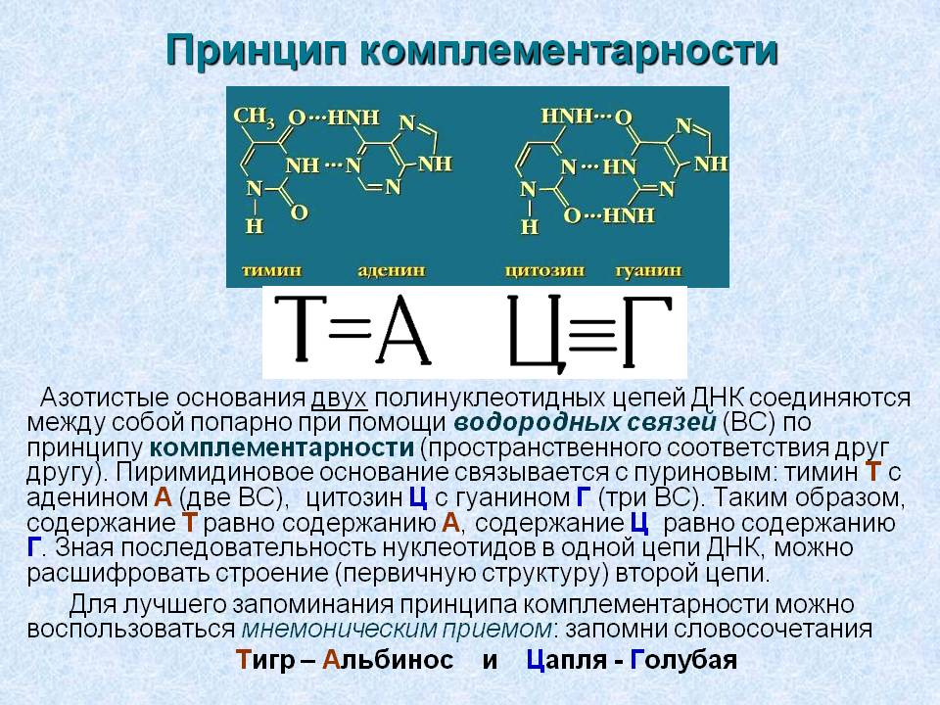
Крик и Уотсон заключили, что вторичная структура ДНК представляет собой спираль из двух полинуклеотидных цепей, это подтверждалось данными ренгеноструктурного анализа. Цепи связаны друг с другом водородными связями так: аденин одной цепи соединяется с тимином другой цепи, так же взаимодействуют друг с другом гуанин и цитозин (отсюда правила Чаргаффа).
Дальнейшие исследования подтвердила догадку учёных. 1953 год считается годом рождения новой биологической дисциплины - молекулярной биологии, в задачу которой входит всестороннее изучение нуклеиновых кислот. За прошедшие десятилетия выяснено очень много новых данных об этих важнейших химических соединениях, вот лишь некоторые из них:
1. Молекула ДНК у большинства организмов построена из двух полинуклеотидных цепей, связанных водородными связями; лишь некоторые вирусы имеют одноцепочечные ДНК в качестве наследственного вещества.
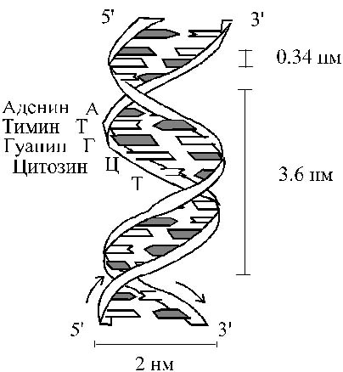
2. Водородные связи образуются только между аденином и тимином, и гуанином и цитозином, которые лежат в разных полинуклеотидных цепях (рис.).
3. Таким образом, цепи ДНК комплиментарны, то есть соответственны друг другу благодаря комплиментарности пар А-Т, Г-Ц.
4. В паре А-Т возможны две водородные связи, между Г и Ц - три. Образование других сочетаний невозможно из-за разницы в пространственном расположении функциональных групп в азотистых основаниях (рис.).
5. Цепи ДНК антипараллельны: их концевые участки 3/ и 5/ лежат в противоположных направлениях (рис.):
3/ Т-Г-Г-А-Ц-...-Г-А 5/
5/ А-Ц-Ц-Т-Г-...-Ц-Т 3/.

Рис.: взаимодействие Рис.: Свойство антипараллельности
комплиментарных оснований

Роль и нахождение ДНК в клетке
У эукариотических организмов почти вся ДНК сосредоточена в ядре клетки, поэтому её называют ядерной; именно она участвует в передаче наследственных признаков последующим поколениям. Кроме того, ДНК есть в хлоропластах растений (хлоропластная) и в митохондриях (митохондриальная). У бактерий, которые являются прокариотическими организмами и ядра не имеют, ДНК лежит прямо в цитоплазме, её часто называют бактериальной. Также у бактерий могут быть небольшие кольцевые молекулы ДНК, которые называют плазмидами, они определяют некоторые важные свойства клеток, например, устойчивость к антибиотикам.
ДНК эукариот |  |  | ДНК прокариот
Ядерная | Хлоропластная | Митохондриальная | Цитоплазматическая | Плазмидная
Передача наследственных признаков организма. | Определяет ряд признаков хлоропластов. | Определяет ряд признаков митохондрий. | Передача наследственных признаков бактерий (прокариот). | Определяет некоторые признаки бактериальной клетки.

13. Особенности РНК. Некоторые свойства
нуклеиновых кислот

Рибонуклеиновая кислота (РНК)
РНК была обнаружена в 50-х гг. прошлого века при изучении процессов белкового синтеза. Можно отметить следующие особенности этой молекулы:
1). Вместо азотистого основания тимина РНК содержит другой пиримидин - урацил (У), поэтому образуется комплиментарная пара А-У.
2). Пятиуглеродный сахар дезоксирибоза заменяется на рибозу.
3). Как правило, молекула РНК одноцепочечная и более короткая, чем ДНК.
4). В клетках количество РНК может колебаться; максимальное количество наблюдается в активно растущих и работающих клетках; количество ДНК в клетке постоянно.
5). Рибонуклеиновая кислота в клетке может находиться как в ядре, так и в цитоплазме.
6). В зависимости от выполняемых функций различают три вида РНК:
а). Транспортная РНК (т-РНК) состоит из 80 - 100 нуклеотидов и образует структуру, напоминающую кленовый лист или крест. Содержится в цитоплазме клетки. Служит для переноса аминокислот при синтезе белка.
б). Рибосомная РНК (р-РНК) образована из 2 - 5 тыс. нуклеотидов, входит в состав клеточных структур - рибосом, которые синтезируют белковые молекулы.
в). Информационная или месенжер РНК (и-РНК или м-РНК) есть в ядре и в цитоплазме. Чрезвычайно разнообразна по количественному и качественному составу нуклеотидов. Осуществляет перенос наследственной информации от ДНК к месту синтеза белка.

Некоторые свойства нуклеиновых кислот
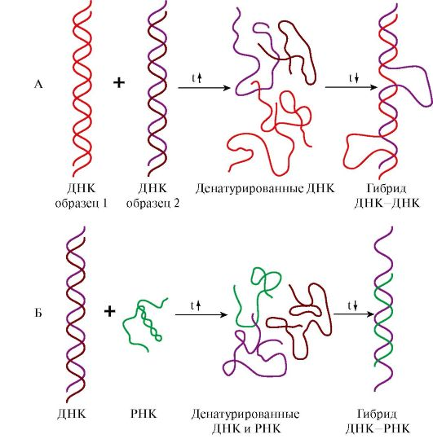
Подобно белкам, нуклеиновые кислоты способны к денатурации при нагревании или действии других факторов. В результате разрушаются водородные связи и двойная спираль ДНК или «кленовый лист» РНК исчезают; образуется беспорядочный клубок полипептидных цепей. При снятии внешнего воздействия возможно восстановление вторичной структуры, то есть ренатурация. Подобные молекулы ДНК называют гибридными. Изучение гибридных ДНК разных организмов показало:
1). ДНК всех органов и тканей одного организма идентичны (цепи полностью комплиментарны).
2). ДНК разных особей одного вида также идентичны, но между ними могут быть небольшие различия из 3 - 7 некомплиментарных оснований.
3). ДНК особей разных видов неидентичны. Степень различия тем выше, чем отдалённее виды друг от друга.

14. Другие важные органические вещества клетки
Аденозинтрифосфорная кислота (АТФ) является важнейшим нуклеотидом клетки, но не входит в состав нуклеиновых кислот. Подобно любому нуклеотиду, она состоит из трёх компонентов (рис.):
а. Азотистого основания; это всегда аденин;
б. Рибозы;
в. Трёх остатков фосфорной кислоты.
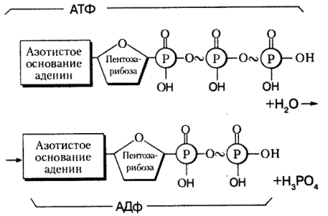
Важно, что между остатками фосфорной кислоты образуется особая ковалентная связь, которая называется макроэргической (~), так как при её гидролизе выделяется энергия: АТФ + Н₂О ----- АДФ + Н₃РО₄ + Е. (АДФ - аденозиндифосфорная кислота, имеет два остатка фосфорной кислоты). Выделяемая энергия используется клеткой на все формы жизнедеятельности: обмен веществ, рост, развитие и т. д.
Возможен дальнейший гидролиз АДФ: АДФ + Н₂О ----- АМФ + Н₃РО₄ + Е. Эта реакция менее выгодна, так как даёт меньший выход энергии. Таким образом, АТФ является универсальным источником энергии для всех живых существ, от вирусов до человека
В реакциях обмена веществ в клетке участвуют и другие вещества:

Переносчики водорода |  | Кофермент А (Ко А)
НАД (НАДФ) | ФАД
НАД (НАДФ) –никотинамидадениндинуклеотид (фосфат) может существовать в двух формах: восстановленной НАД(Ф)*Н и окисленной: НАД⁺. Вещество отдаёт электроны другим веществам, и восстановленная форма превращается в окисленную форму и наоборот:  НАД(Ф) ----- НАД⁺ + Н⁺ + 2е. | ФАД - флавинадениндинуклеотид также способен к окислению-всстановлению:  ФАД*Н₂ ----- ФАД²⁺ + 2Н⁺ + 4е. | Ко А участвует как в реакциях распада питательных веществ, так и в синтезе ряда соединений.

